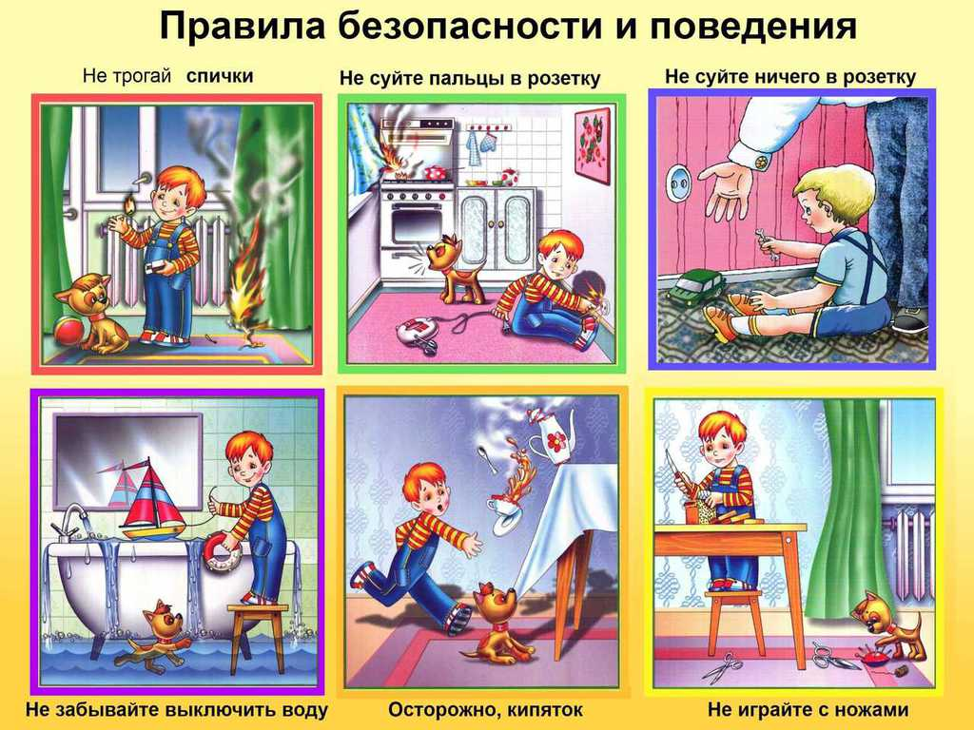
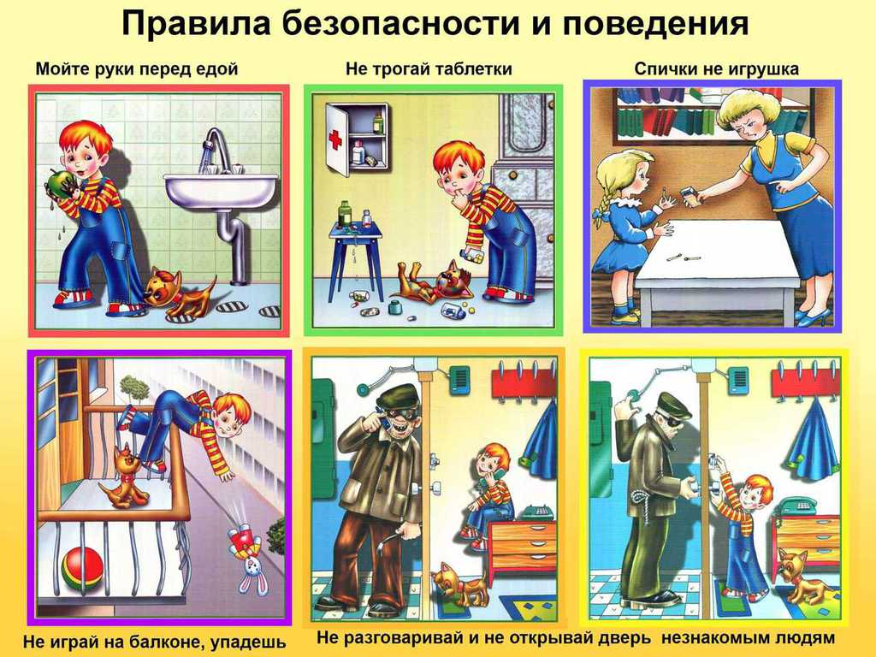
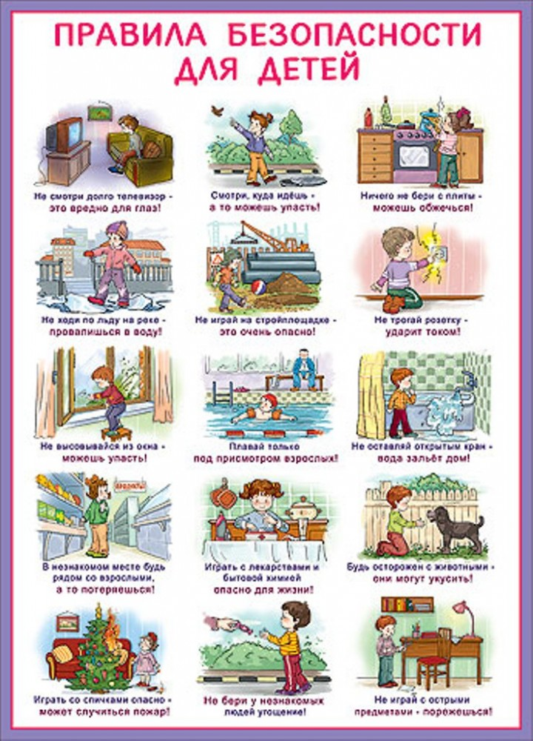
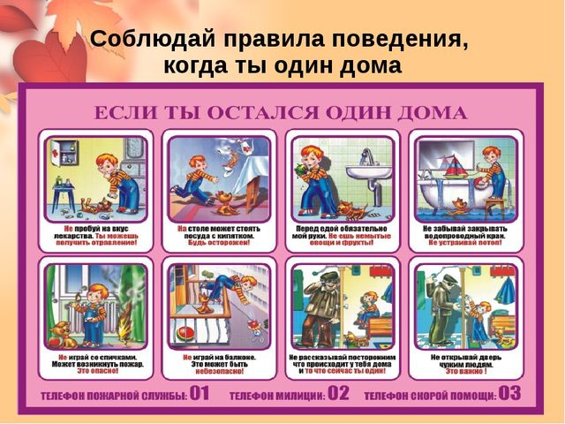
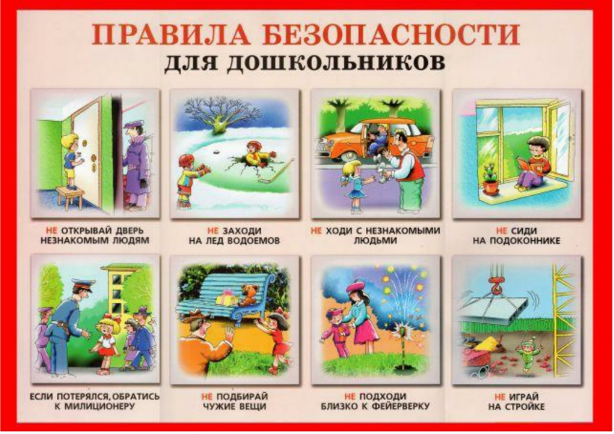
«Помогите детям запомнить  правила пожарной безопасности»  Пожарная безопасность дома  (в квартире)  • Выучите и запишите на листе бумаги ваш адрес и телефон. Положите этот листок рядом с телефонным аппаратом.  • Не играй дома со спичками и зажигалками. Это может стать причиной пожара.  •Уходя из дома или из комнаты, не забывай выключать электроприборы, особенно утюги, обогреватели, телевизор, светильники и т. д.  •Не суши белье над плитой. Оно может загореться.  •В деревне или на даче без взрослых не подходи к печке и не открывай печную дверцу. От выпавшего огонька может загореться дом.  •Ни в коем случае не зажигай фейерверки, свечи или бенгальские огни без взрослых.  Электроприборы  • Не пользуйтесь неисправными электроприборами.  • Не дотрагивайтесь до электроприборов мокрыми руками.  • Не пользуйтесь электроприборами в ванной.  •Не накрывайте лампы и светильники тканью или бумагой.  • Не оставляйте включенными утюг и другие электроприборы.  . |  | Домашние вещи  • Не играйте дома со спичками, зажигалками, свечками, бенгальскими огнями и петардами.  •Не играйте с аэрозольными баллончиками  При пожаре в квартире  • Вызовите пожарную охрану по телефону «01».  • Немедленно покиньте помещение, закройте за собой дверь.  •Двигайтесь к выходу ползком или пригнувшись.  •Накройте голову плотной мокрой тканью.  •Дышите через мокрый носовой платок.  •Сообщите о пожаре соседям, зовите на помощь. |  | Правила поведения во время пожара  •Если огонь не большой и горит не электроприбор, можно попробовать сразу же затушить его, набросив на него плотную ткань или одеяло или залив водой.  •Если огонь сразу не погас, немедленно убегай из дома в безопасное место. И только после этого позвони в пожарную охрану по телефону «01» или попроси об этом взрослых.  •Если не можешь убежать из горящей квартиры, сразу же позвони по телефону «01» и сообщи пожарным точный адрес (улица, номер дома, номер квартиры, где и что горит). После этого зови из окна на помощь соседей и прохожих криком «Пожар!».  •Если нет телефона и не можешь выйти из квартиры, сразу зови на помощь из окна. Если сможешь, налей ведро воды и закрой дверь в помещение, в котором ты находишься.  •При пожаре дым намного опаснее огня. Продвигаться к выходу нужно ползком — внизу дыма меньше.  •При пожаре никогда не садись в лифт. Он может отключиться. Спускаться можно только по лестнице.  •Ожидая пожарных, не теряй головы и не выпрыгивай из окна. Закрой нос и рот влажной тканью. Если есть вода — лей на пол. Тебя обязательно спасут.  • Когда приедут пожарные, во всем их слушайся и не бойся. Они лучше знают, как тебя спасти.  •Обязательно закрой форточку и дверь в комнате, где начался пожар. Закрытая дверь может не только задержать проникновение дыма, но иногда и погасить огонь.

